План работы первичного отделения
Российского движения школьников
МБОУ «СОШ 31»
на 2021-2022 учебный год

Первичное отделение РДШ - это объединяющий формат,в который включены все существующие и создаваемые объединения обучающихся (кружки, волонтерский отряд и пр.), с целью расширения их права на участие в принятии решений, затрагивающие их интересы.

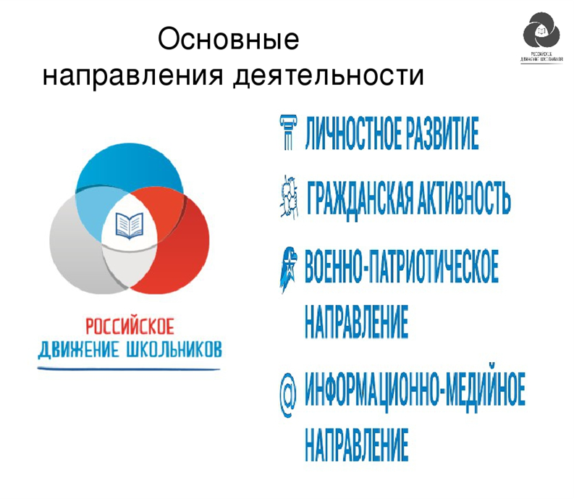

Направление «Личностное развитие»
Популяризация ЗОЖ
- формирование у детей позитивного отношения к здоровому образу жизни;
- присвоение созидающей здоровье философии;
- формирование активной жизненной позиции по отношению к здоровью, проявляющейся в поведении и деятельности и осознанном противостоянии разрушающим здоровье факторам.
Творческое развитие»
- стимулирование творческой активности школьников;
- предоставление возможности школьникам проявить себя, реализовать свой потенциал и получить признание;
- координация воспитательных усилий на разных этапах творческого процесса;
- контроль реализации творческого развития школьников.
Популяризация профессий
- стимулирование и мотивация школьников к личностному развитию, расширению кругозора в многообразии профессий;
- формирование у школьников представлений о сферах трудовой деятельности, о карьере и основных закономерностях профессионального развития;
- формирование у школьников универсальных компетенций, способствующих эффективности в профессиональной деятельности;
- способности к коммуникации (в устной и письменной формах) для решения задач взаимодействия;
- способности работать в коллективе, учитывать и терпимо относиться к этническим, социальным и культурным различиям;
- способности к самоорганизации и самообразованию.
Наука
- Развитие критического мышления; применение научных знаний,
знакомство с принципами и методами науки, популяризация научных исследований

Направление «Гражданская активность»
- сохранять и развивать исторически сложившиеся дружеские отношения народов России, сплачивать в едином федеративном государстве, содействовать развитию национальных культур и языков Российской Федерации;
- способствовать формированию активной жизненной позиции школьников;
- формировать у школьников осознанное ценностное отношение к истории своей страны, города, района, народа;
- развивать у детей чувство патриотизма, национальной гордости за свою страну;
- стимулировать социальную деятельность школьников, направленную на оказание посильной помощи нуждающимся категориям населения;
- организовывать акции социальной направленности;
- создавать условия для развития детской инициативы;
- оказывать помощь учреждениям культуры в организации и проведении мероприятий;
- оказывать помощь и содействие в проведении мероприятий экологической направленности;
- активизировать стремление школьников к организации деятельности в рамках работы поисковых отрядов.
Направление «Военно-патриотическое»
- совместно с ответственными педагогами сформировать школьную систему нормативно-правового обеспечения деятельности в области военно-патриотического воспитания;
- организовать работу военно-патриотического клуба на базе ОО и вовлечь в нее детей;
- организовать профильные события, направленные на повышение интереса у детей к службе в силовых подразделениях, в том числе военных сборов, военно-спортивных игр, соревнований, акций;
- организовать проведение образовательных программ – интерактивных игр, семинаров, мастер-классов, открытых лекториев, встреч с интересными людьми, Героями нашего государства и ветеранами;
- обеспечить координацию военно-патриотической деятельности школы с общественными объединениями и государственными организациями в рамках социального партнерства.
Направление «Информационно-медийное»
- разработать и реализовать модели многофункциональной системы информационно-медийного взаимодействия участников РДШ;
- создать информационно-медийный центр (ИМЦ) для реализации системы информационно-медийного взаимодействия участников РДШ;
- апробировать индикаторы и критерии оценки деятельности информационно-медийного направления РДШ;
- создать систему взаимодействия с информационно-медийными партнерами.

Цели и задачи деятельности первичного отделения РДШ
Цель:
совершенствование государственной политики в области воспитания подрастающего поколения и содействие формированию личности на основе присущей российскому обществу системы ценностей.

Задачи
1. Предоставить каждому ребенку условия для творческой самореализации, личностного самоопределения, развития индивидуальности, а также развития навыков работы в команде, формирования гражданина обновленного социума.

2. Формировать единое воспитательное пространство, обеспечивающее реализацию взаимодействия ученического самоуправления, творческих объединений, кружков дополнительного образования и внеурочной деятельности в рамках ФГОС, партнеров РДШ для проектной деятельности участников первичного отделения РДШ.

3. Использовать Дни единых действий РДШ как технологии, позволяющие организовать поддержку и реализацию 4 ведущих направлений деятельности РДШ с целью развития проектной деятельности.

4. Развивать систему методического сопровождения деятельности первичного отделения РДШ, отрабатывать механизмы взаимодействия с другими образовательными организациями.


5. Формировать единую информационную среду первичного отделения РДШ и включиться в единую информационную среду РДШ России для развития и масштабирования инновационной, проектной, социально преобразовательной деятельности РДШ.

6.Разрабатывать и апробировать мониторинг качества деятельности первичного отделения РДШ.
Деятельность первичного отделения РДШ предполагает взаимодействие с тремя целевыми группами:
- обучающимися;
- педагогическим сообществом (педагог-организатор, классные руководители, заместитель директора по воспитательной работе, социальный педагог, педагог-психолог, педагоги - руководители кружков и секций дополнительного образования, библиотекарь, администрация образовательной организации);
- родителями обучающихся.

Ожидаемые результаты деятельность первичного отделения РДШ

- воспитание гражданственности, патриотизма, социальной ответственности и компетентности;
- самоорганизация на уровне здорового образа жизни;
- личностный рост участников;
- творческого отношения к образованию, труду, жизни, подготовка к сознательному выбору профессии;
- формирование ценностного отношения к здоровью и здоровому образу жизни;
- развитие мотивации личности к познанию и творчеству.

Ожидаемые результаты:
- Воспитание гражданственности, патриотизма, социальной ответственности и компетентности;
- самоорганизация на уровне здорового образа жизни;
- развитие системы Российского движения школьников;
- личностный рост участников;
- творческого отношения к образованию, труду, жизни, подготовка к сознательному выбору профессии;
- формирование ценностного отношения к здоровью и здоровому образу жизни;
- развитие мотивации личности к познанию и творчеству.

КАЛЕНДАРЬ дней единых действий
РОССИЙСКОГО ДВИЖЕНИЯ ШКОЛЬНИКОВ
МБОУ «СОШ №31»
на 2021-2022 учебный год

Дата | Название события | Направление деятельности РДШ
1 сентября | День знаний | Личностное развитие
3 сентября | День солидарности в борьбе с терроризмом | Гражданская активность
30 сентября | Выборы актива школы | Гражданская активность
1 октября | День пожилых людей | Гражданская активность
5 октября | День учителя | Личностное развитие
4 ноября | День Народного единства | Гражданская активность
20 ноября | Всемирный день защиты прав Ребенка | Гражданская активность
Третье воскресенье ноября | День памяти жертв ДТП | Гражданская активность
28 ноября | День Матери | Личностное развитие
9 декабря | День Героев Отечества | Военно-патриотическое
12 декабря | День Конституции России | Гражданская активность
23 февраля | День Защитника Отечества | Военно-патриотическое
Первое  воскресенье марта | Международный день детского телевидения и радиовещания | Информационно-медийное
8 марта | Международный женский день | Личностное развитие
18 марта | День присоединения Крыма к России | Гражданская активность
27 марта | Всемирный День театра | Личностное развитие
3-я неделя марта | Единый день профориентации | Личностное развитие
7 апреля | Всемирный День здоровья | Личностное развитие
12 апреля | День космонавтики | Гражданская активность
1 мая | Праздник весны и труда | Гражданская активность
9 мая | День Победы | Военно-патриотическое
1 июня | День защиты детей | Личностное развитие
23 июня | Международный Олимпийский день | Личностное развитие
27 июня | День молодежи | Гражданская активность
2 июля | День спортивного журналиста | Информационно-медийное
8 июля | День семьи, любви и верности | Гражданская активность
13 августа  (2-ая суббота августа) | День физкультурника | Личностное развитие
22 августа | День Государственного флага Российской Федерации | Гражданская активность

Календарный план

№п/п | Направление |  | Содержание |  | Дата |  | Классы |  | Ответственные
СЕНТЯБРЬ
1. |  | Общешкольные мероприятия | Торжественная линейка  «День знаний» |  |  | 1.09.2020 | 1-10 |  | Педагог-организатор  Классные руководители
2. |  | Нравственность и патриотизм | Осенняя неделя Добра  Благотворительная ярмарка  Сбор макулатуры |  |  | Сентябрь | 1-10 кл. |  | Педагог-организатор  Классные руководители
4. |  | Нравственность и патриотизм | Вступление ребят 5 –х классов в ряды ДОО «РДШ» |  |  | Сентябрь | 5 кл. |  | Педагог-организатор  Классные руководители
5. |  | Художественно – эстетическое направление | Конкурс классных уголков |  |  | Сентябрь | 1-10кл. |  | Классные руководители
5. |  | Нравственность и патриотизм  Эстетическое воспитание | День пожилого человека  Праздничный концерт |  |  | Сентябрь | 1-10кл. |  | Педагог-организатор  Классные руководители
6. |  | Художественно – эстетическое направление | Конкурс детской фотографии ко Дню пожилого человека «Бабушка рядышком с дедушкой» |  |  | Сентябрь | 1 - 10кл. |  | Педагог-организатор  Классные руководители  Учитель технологии
 |  | Октябрь
9. |  | Художественно – эстетическое направление |  | Праздничный концерт ко Дню учителя |  | Октябрь | 1-10кл. | Педагог-организатор  Классные руководители
10. |  | Нравственность и патриотизм |  | День школьного самоуправления.  (День «наоборот») |  | Октябрь | 10 класс | Классные руководители
11. |  | Художественно – эстетическое направление |  | Конкурс поделок из овощей и бросового материла  Выставка «Дары осени» |  | Октябрь | 1-5кл. | Классные руководители  Учитель технологии
12. |  | Художественно – эстетическое направление |  | ОСЕННИЙ БАЛ  Конкурсная программа  «Мисс Осень 2021» |  | Октябрь | 5-7кл.  8-10кл. | Классные руководители  Педагог-организатор
13. |  | Художественно – эстетическое направление |  | Праздник Осени.  Осенний концерт |  | Октябрь | 1- 4кл. | Классные руководители  Педагог-организатор
14. |  | Гражданское воспитание Нравственность и патриотизм |  | ВЫБОРЫ  Школьного актива |  | Октябрь | 2-10кл. | Педагог-организатор

Ноябрь
16. | Нравственность и патриотизм | Выставка детских рисунков  «В единстве наша сила» | 6 ноября | 1-4 классы | Педагог-организатор  Классные руководители
17. | Нравственность и патриотизм | День полиции  Классные часы «Его величество - закон» | Ноябрь | 1-10кл. | Педагог-организатор
18. | Художественно – эстетическое направление | Праздничный онлайнконцерт  ко Дню матери «Милым , дорогим» | Ноябрь | 1-10кл. | Педагог-организатор  Классные руководители
19 | Художественно – эстетическое направление | Конкурс фотографий и рисунков  «Дорожи мамой» | Ноябрь | 1-4 класс | Классные руководители  Учитель технологии
 | Декабрь
20. | Нравственность и  патриотизм | Посещение школы - интерната №1 | 1 декабря | Активисты ДОО «РДШ» | Педагог-организатор  Классные руководители
21. | Нравственность | Концерт с участием людей с ограниченными возможностями | Декабрь | 5-9 кл. | Классные руководители  Педагог-организатор
22. | Формирование ЗОЖ (профилактика вредных привычек у школьников) | Классные часы на тему: « ЗОЖ - это модно!» | Декабрь | 1-10 кл. | Классные руководители  Педагог-организатор
23 | Художественно – эстетическое направление | Конкурс НОВОГОДНЕГО декора окон и дверей | Декабрь | 1-10 кл. | Классные руководители
24 | Художественно – эстетическое направление | Праздничная новогодняя программа  «К нам приходит Новый год и подарки всем несет!» | Декабрь | 1- 10 кл. | Классные руководители  Педагог-организатор

 | Январь
25 | Художественно – эстетическое направление |  | Лучше всех  (Конкурс талантов) | Январь | 1-10 кл | Педагог-организатор  Классные руководители
26 | Нравственность и патриотизм |  | Фотоконкурс, посвященный  Дню полного освобождения Ленинграда  от фашистской блокады  Формат фотографии - А4  Примерные темы:  «Дневник тани Савичевой»;  «Блокадный хлеб»;  «Судьба животных блокадного Ленинграда» и др. | Январь | 1-10 кл | Педагог-организатор  Классные руководители
27 | Нравственность и патриотизм |  | Классные часы и беседы: «Непокоренный Ленинград» | Январь | 1-10 кл | Педагог-организатор  Классные руководители  Библиотекарь
 | Февраль
28 | Нравственность и патриотизм |  | Конкурс  «Аты – баты шли солдаты». Смотр строя и песни.  ИГРА «Зарница» | февраль | 1-4  5-8  8-9кл | Учитель физкультуры  Учитель ОБЖ
29 | Гражданское воспитание Нравственность и патриотизм |  | Конкурс фотографий  «Я будущий защитник страны» | февраль | 1-4 | Педагог-организатор  Классные руководители
30 | Художественно– эстетическое направление |  | Круглый стол с выпускниками школы №31 в рамках проекта РДШ «Классные встречи» | февраль | 5-10кл. | Педагог-организатор
31 | Здоровье-сберегающее |  | Спортивный зимний праздник  «Папа и я – спортиная семья» | февраль | 2-3 кл | Учитель физкультуры  Учитель ОБЖ
32 | Художественно – эстетическое направление |  | Праздник вступление в ряды  ДОО «Российское Движение школьников» | февраль | 2 кл  Актив школы. | Классные руководители  Педагог-организатор
Март

33 |  | Художественно – эстетическое направление | Международный день 8 МАРТА  Праздничный онлайнконцерт  «Мы желаем счастья вам!» | март | 1-10 кл. | Педагог-организатор  Классные руководители  ЗДВР
34 |  | Художественно – эстетическое направление | Конкурс рисунков и газет  «Милым мамам» ко Дню 8 марта | март | 5-10 кл. | Классные руководители
Апрель
35 |  | Здоровье-сберегающее | Спортивные эстафеты ко  ДНЮ ЗДОРОВЬЯ  «Будь здоров!» | 7 апреля | 1-4  5-8  8-10кл. | Классные руководители  Учитель физкультуры  Учитель ОБЖ
36 |  | Научно-познавательное | Экологическая игра «Kahoot»  на тему:  «ДОРОГОЮ ДОБРА» | Апрель | 5-7кл. | Классные руководители  Педагог-организатор
37 |  | Научно-познавательное | Игровая конкурсная программа на классных часах «К звездам ближе…»  ко Дню космонавтики | Апрель | 3-4 кл. | Педагог-организатор  Классные руководители  Библиотекарь
 |  | Май
38 |  | Нравственность и патриотизм | Конкурс рисунков и поделок посвященных Дню Победы  «Война глазами детей» | Май | 1-4  5-8кл. | Педагог-организатор  Классные руководители  библиотекарь
39 |  | Нравственность и патриотизм | Акция «письмо ветерану» | Май | 5-8кл. | Педагог-организатор  Классные руководители  библиотекарь
40 |  | Общешкольное мероприятие | Последний звонок  Торжественная линейка | Май | 1-4кл  9 кл. | Педагог-организатор  Классные руководители

